ROTINA SEMANAL DO TRABALHO PEDAGÓGICO - Atividades Remotas-Data: 15/02 a 19/02 de 2021

Turma: Etapa 1-B ** Prof.ª VÂNIA BISCIONE *** PRÉ-ESCOLA “Farid Salomão”

SEGUNDA-FEIRA | TERÇA-FEIRA | QUARTA-FEIRA | QUINTA-FEIRA | SEXTA-FEIRA
NÃO HAVERÁ AULA  - ELABORAÇÃO DO PLANO DE ENSINO PARA 2021 | NÃO HAVERÁ AULA  - ELABORAÇÃO DO PLANO DE ENSINO PARA 2021 | NÃO HAVERÁ AULA  - ELABORAÇÃO DO PLANO DE ENSINO PARA 2021 | VÍDEO: MÚSICA: Qual é a letra do seu nome?  (O link do vídeo será enviado no grupo)  - COLORIR O CALENDÁRIO  ATIVIDADE (Apostila):  - PINTE A PRIMEIRA LETRA DO SEU NOME:  DIA DO BRINQUEDO:  - DEIXE O SEU FILHO(A) ESCOLHER UM BRINQUEDO PARA BRINCAR À VONTADE POR UM TEMPINHO, EXPLORANDO-O LIVREMENTE. SE POSSÍVEL BRINQUE COM ELE!  - Aula de ED. FÍSICA (Prof. Fabrício)  - Aula de MÚSICA (Prof. Juliano) | VÍDEO: AUDIOLIVRO: Meu nome é zé, e o seu qual é?  (O link do vídeo será enviado no grupo)  - COLORIR O CALENDÁRIO  ATIVIDADE (Apostila):  - RECORTE E COLE AS LETRAS DO SEU NOME.  ATIVIDADE LÚDICA:  - ATIVIDADE COM MASSINHA DE MODELAR PARA TRABALHAR AS LETRAS DO NOME.  - Objetivo da atividade: Familiarização com as letras do nome de maneira lúdica e o desenvolvimento da motricidade fina.  - Como fazer?  Deixe a criança explorar a massinha de modelar e a oriente como fazer as letras do seu nome utilizando a massinha. Você poderá escrever a letra em uma folha para que a criança tenha o apoio para fazer com a massinha. Observe a figura:  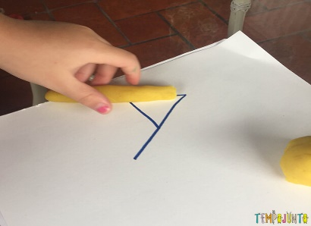  OBSERVAÇÃO: Caso você não tenha a massinha industrial, você poderá fazer a massinha caseira. Vou deixar um vídeo explicativo de como preparar.

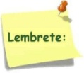Não se esqueçam de registrar as atividades com fotos ou vídeos e enviar para a professora.
- SERÃO POSTADOS VÍDEOS E OU ÁUDIOS EXPLICATIVOS CONFORME AS ATIVIDADES PROPOSTAS.
- Esta semana seguiremos com as avaliações diagnósticas.

